МИНИСТЕРСТВО ПРОСВЕЩЕНИЯ РОССИЙСКОЙ ФЕДЕРАЦИИ
ДЕПАРТАМЕНТ ОБРАЗОВАНИЯ ОРЛОВСКОЙ ОБЛАСТИ
УПРАВЛЕНИЯ ОБРАЗОВАНИЯ, МОЛОДЁЖИ И СПОРТА
СВЕРДЛОВСКОГО РАЙОНА
МБОУ «ХОТЕТОВСКАЯ ОБЩЕОБРАЗОВАТЕЛЬНАЯ ШКОЛА»

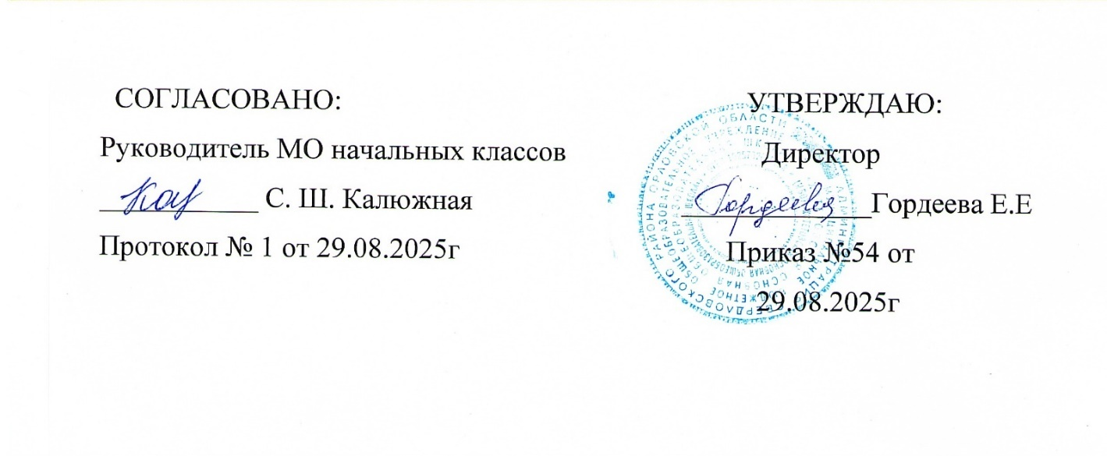

Адаптированная рабочая программа
по учебному предмету «Мир природы и человека»
для учащихся с ограниченными возможностями здоровья
с умственной отсталостью (Вариант 1)
3 класс

2025 г.

Пояснительная записка

Рабочая программа по предмету «Мир природы и человека» для 3 класса составлена на основе следующих нормативных документов:
-Федерального государственного образовательного стандарта образования обучающихся с умственной отсталостью (интеллектуальными нарушениями) (Приказ Министерства образования и науки РФ от 19.12.2014г. № 1599 «Об утверждении федерального государственного образовательного стандарта образования обучающихся с умственной отсталостью (интеллектуальными нарушениями).
-Примерной адаптированной основной общеобразовательной программы образования обучающихся с умственной отсталостью (интеллектуальными (одобрена решением федерального учебно-методического объединения по общему образованию (протокол от 22 декабря 2015 г. № 4/15)
-Федерального перечня учебников, утвержденного приказом Министерства просвещения Российской Федерации от 20.05.2020г. № 254 (в ред. приказа Министерства просвещения Российской Федерации от 23.12.2020г. № 766).
Для реализации данной программы используется учебник под редакцией Н.Б. Матвеевой, М.А. Поповой, Т.О. Куртовой. Учебник «Мир природы и человека» 3 класс, Москва «Просвещение», 2019г.
Рабочая программа рассчитана на 1 час в неделю, 34 часа в год.
Содержание тем учебного курса:
- Сезонные изменения в природе
- Неживая природа
- Растения
- Животные
- Человек
Цель предмета «Мир природы и человека» заключается в формировании первоначальных знаний о живой и неживой природе; понимании простейших взаимосвязей, существующих между миром природы и человека.
Задачи:
- закрепление представлений о взаимосвязи живой и неживойприроды;
- закрепление представлений о Солнце как источнике света и тепла на Земле, уяснение роли Солнца как причины, обуславливающей смену времен года, его значение в жизни живойприроды;
- изучение доступных обучающимся сведений о воздухе, формирование представлений о роли и участии воздуха (кислорода) в жизни растений, животных ичеловека;
- воспитание интереса к природе, бережного к ней отношения;
- формирование понимания взаимосвязи человека иприроды.
Содержание программы учебного курса.
Требования к результатам освоения учебного предмета «Мир природы и человека» в 3 классе.
Личностные результаты:
- осознание себя как гражданина России; формирование чувства гордости за свою Родину;
- формирование уважительного отношения к иному мнению, истории и культуре других народов;
- развитие адекватных представлений о собственных возможностях, о насущно необходимом жизнеобеспечении;
- овладение начальными навыками адаптации в динамично изменяющемся и развивающемся мире;
- овладение социально-бытовыми умениями, используемыми в повседневной жизни;
- владение навыками коммуникации и принятыми нормами социального взаимодействия;
-способность к осмыслению социального окружения, своего места в нем, принятие соответствующих возрасту ценностей и социальных ролей;
- принятие и освоение социальной роли обучающегося, формирование и развитие социально значимых мотивов учебной деятельности;
- развитие навыков сотрудничества с взрослыми и сверстниками в разных социальных ситуациях;
- развитие этических чувств, доброжелательности и эмоционально-нравственной отзывчивости, понимания и сопереживания чувствам других людей;
- формирование готовности к самостоятельной жизни.
Базовые учебные действия.
Регулятивные БУД:
- входить и выходить из учебного помещения со звонком;
- ориентироваться в пространстве класса (зала, учебного помещения);
- адекватно использовать ритуалы школьного поведения (поднимать руку, вставать и выходить из-за парты и т. д.);
- работать с учебными принадлежностями и организовывать рабочее место под руководством учителя;
- корректировать выполнение задания в соответствии с планом под руководством учителя;
- принимать цели и произвольно включаться в деятельность, следовать предложенному плану и работать в общем темпе;
- активно участвовать в деятельности, контролировать и оценивать свои действия и действия одноклассников.
Познавательные БУД:
- выделять существенные, общие и отличительные свойства предметов;
- ориентироваться в учебнике, на листе бумаги и у доски под руководством учителя;
- уметь слушать и отвечать на простые вопросы учителя;
- называть, характеризовать предметы по их основным свойствам (цвету, форме, размеру, материалу); находить общее и различие с помощью учителя;
- плавно читать по слогам слова, предложения, короткие тексты заданий, задач из учебников;
- использовать знако-символические средства с помощью учителя;
- работать с несложной по содержанию и структуре информацией (понимать изображение, текст, устное высказывание, элементарное схематическое изображение, таблицу, предъявленные на бумажных и электронных и других носителях;
- называть и характеризовать предметы, сравнивать два предмета, делать элементарные обобщения;
- участвовать в беседе, полно и правильно отвечать на поставленный вопрос;
- составлять простые распространенные предложения, правильно употребляя формы знакомых слов;
- использовать предлоги и некоторые наречия;
- названия и свойства изученных предметов и их частей;
- обобщающие названия изученных групп предметов.
Коммуникативные БУД:
- вступать в контакт и работать в коллективе (учитель – ученик, ученик – ученик, ученик – класс, учитель- класс);
- обращаться за помощью и принимать помощь;
- слушать и понимать инструкцию к учебному заданию в разных видах деятельности и быту;
- участвовать в диалоге на уроке в жизненных ситуациях;
- оформлять свои мысли в устной речи;
- соблюдать простейшие нормы речевого этикета: здороваться, прощаться;
- слушать и понимать речь других;
- договариваться и изменять свое поведение в соответствии с объективным мнением большинства в конфликтных или иных ситуациях взаимодействия с окружающими;
- доброжелательно относиться, сопереживать, конструктивно взаимодействовать с людьми.
Предметные результаты :
Минимальный уровень является обязательным для большинства обучающихся с умственной отсталостью. Отсутствие достижения этого уровня по отдельным предметам не является препятствием к продолжению образования по данному варианту программы. В случае, если обучающийся не достигает минимального уровня овладения по всем или большинству учебных предметов, то по рекомендации медико-психолого-педагогической комиссии и с согласия родителей (законных представителей) образовательная организация может перевести обучающегося на обучение по специальной индивидуальной программе развития.
Достаточный уровень освоения предметных результатов не является обязательным для всех обучающихся.
Минимальный и достаточный уровни освоения программы по предмету мир природы и человека в 3 классе.
Минимальный уровень:
- относить изученные объекты к определенным группам (корова - домашнее животное);
- называть сходные объекты, отнесенные к одной и той же изучаемойгруппе (фрукты; птицы; зимняя одежда);
- знать требования к режиму дня школьника и понимать необходимостьего выполнения;
- знать основные правила личной гигиены;
- иметь представления об элементарных правилах безопасного поведения в природе и обществе.
Достаточный уровень:
- узнавать и называть изученные объекты в натуральном виде в естественных условиях;
- относить изученные объекты к определенным группам с учетом различных оснований для классификации (волк ― дикое животное, зверь (млекопитающее), животное, санитар леса);
- знать правила гигиены органов чувств;
- проявлять активность в организации совместной деятельности и ситуативного общения с детьми; адекватно взаимодействовать с объектами окружающего мира.

Календарно-тематическое планирование.
Мир природы и человека. 3 класс.
№  п/п | Название темы | Кол-во  час. | Дата
№  п/п | Название темы | Кол-во  час. | план | факт
 | Сезонные изменения в природе.
1 | Времена года. Осень. Осенние месяцы. | 1
2 | Растения и животные осенью. | 1
3 | Занятия людей осенью. | 1
4 | Зима. Признаки зимы. Зимние месяцы. | 1
5 | Растения зимой и животные зимой. | 1
6 | Занятия людей зимой. | 1
7 | Весна. Признаки весны. Весенние месяцы. | 1
8 | Растения и животные весной. Насекомые. | 1
9 | Признаки лета. Летние месяцы. | 1
10 | Растения и животные летом. | 1
11 | Занятия людей весной и летом. | 1
 | Неживая природа.
12 | Солнце в разные времена года. Восход и заход солнц | 1
13 | Календарь. | 1
14 | Воздух. Значение воздуха. Термометр. | 1
15 | Ветер. Направление ветра. Поведение во время урагана. | 1
 | Растения .
16 | Сравнение растений. | 1
17 | Части растений: корни, стебли. | 1
18 | Части растений: листья, цветы. | 1
19 | Растения сада. | 1
20 | Лес. Растения леса. Травы. | 1
21 | Плоды и семена. Лесные ягоды. | 1
22 | Грибы. Съедобные и ядовитые. Профилактика отравлений. Правила поведения в лесу. | 1
 | Животные.
23 | Животные. Охрана животного мира. | 1
24-25 | Дикие и домашние животные. | 2
26 | Сравнение животных:свинья и кабан, кролик и заяц(по выбору). Правила ухода задомашними животными. | 1
27 | Птицы. Строение птиц. | 1
28-29 | Перелетные, зимующие птицы. | 2
 | Человек.
30 | Человек. Дыхание человека. | 1
31 | Профилактика простудных заболеваний. | 1
32 | Кровь. Сердце. Пульс. | 1
33 | Поведение во время болезни. Вызов врача из поли-клиники. Окружающая среда и здоровье человека. | 1
34 | Питание человека. | 1

